
Manual de Referência para TMG



Ministério da Saúde de Moçambique

Avaliação e Manejo dos Doentes com HIV/SIDA

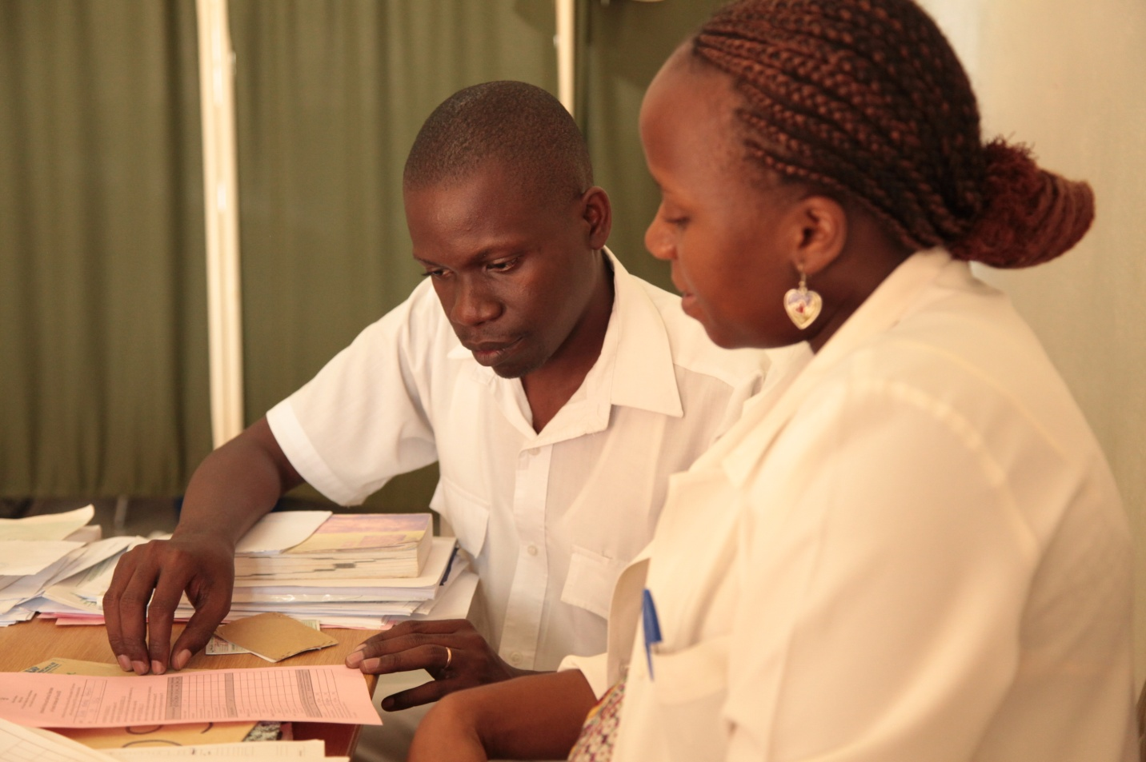

Fevereiro 2013

Este material foi desenvolvido pela UW I-TECH, com financiamento do Acordo de Cooperação U91H06801 do Departamento de Saúde e Serviços Humanos dos EUA, a Administração dos Recursos e Serviços de Saúde (HRSA), no âmbito do Plano de Emergência do Presidente dos EUA para o Alívio da SIDA (PEPFAR). O seu conteúdo é da exclusiva responsabilidade dos seus autores e não representa necessariamente a opinião do CDC ou HRSA.

Agradecimentos

Este Programa de Tutoria Clínica é fruto da colaboração da I-TECH (International Training and Education Center on Health) com o MISAU (Ministério de Saúde da Republica de Moçambique) e outras Instituições e Organizações parceiras, para melhorar as capacidades clínicas dos Técnicos de Medicina Geral em tópicos especialmente relacionados ao HIV/SIDA e doenças crônicas, e dessa maneira contribuir ao combate a pandemia do HIV/SIDA em Moçambique.
A formação e todos os materiais foram financiados pelo President’s Emergency Plan For AIDS Relief (PEPFAR).
MISAU e o Combate a SIDA
O aparecimento da SIDA em Moçambique veio a agravar a situação da saúde pública no país, que já se vê confrontado por outras doenças como malária, cólera e tuberculose, estima-se que 11.5% da população entre os 15 e 49 anos de idade esteja infectada pelo HIV. O Ministério da Saúde - MISAU, com o apoio de diversas organizações nacionais e estrangeiras, têm empreendido esforços para combater esta pandemia que atinge o país e prejudica a saúde e qualidade de vida da população.
A alta taxa de prevalência de HIV/SIDA, aumenta o número de utentes e sobrecarrega os serviços de saúde, que demandam mais profissionais capazes de cuidar e tratar os doentes com SIDA. Para responder à essa demanda, o MISAU têm ampliado os seus esforços na formação e capacitação de profissionais de saúde.
I-TECH
A I-TECH (International Training & Education Center on Health), uma colaboração entre a Universidade de Washington e a Universidade da Califórnia, trabalha em parceria com os Ministérios da Saúde, universidades, organizações não governamentais (ONG), serviços de saúde e outras organizações, na melhora das capacidades técnicas dos profissionais de saúde e no fortalecimento dos Sistemas Nacionais de Saúde. As actividades da I-TECH são desenvolvidas nas seguintes áreas: Fortalecimento dos Sistemas de Saúde, formação de pessoal de saúde, pesquisas operacionais e avaliações, prevenção, cuidado e tratamento de doenças infecciosas.
A I-TECH foi formada em 2002 pela HRSA (Human Services Health Resources and Services Agency) em colaboração com a CDC (Center for Disease Control)

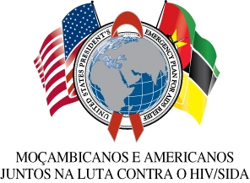

Índice
- MÓDULO 1: INTRODUÇÃO AO HIV/SIDA
  - UNIDADE 1.1: Introdução e Epidemiologia do HIV/SIDA.......................................................1
  - UNIDADE 1.2: Virologia e Imunologia do HIV........................................................................9
  - UNIDADE 1.3: Aconselhamento, Testagem e Adesão..........................................................21
  - UNIDADE 1.4: Prevenção Positiva ………………………………………………………………………………….37
- MÓDULO 2: ABORDAGEM DO DOENTE HIV+
  - UNIDADE 2.1: Abordagem Clínica do Doente HIV+: Anamnese e Exame Físico..................45
  - UNIDADE 2.2: Interpretação de Testes Laboratoriais ……………………………………………….…… 70
  - UNIDADE 2.3: Emergências: Doente HIV+ com Sinais de Perigo.........................................81
  - UNIDADE 2.4: Estadiamento Clínico....................................................................................93
- MÓDULO 3: MALÁRIA NO DOENTE HIV+.....................................................................................112
- MÓDULO 4: PATOLOGIAS CONSTITUCIONAIS ASSOCIADAS AO HIV
  - UNIDADE 4.1: Febre no Doente HIV+.................................................................................128
  - UNIDADE 4.2: Perda de Peso, Emagrecimento e Malnutrição no Doente HIV+................141
  - UNIDADE 4.3: Anemia no Doente HIV+..............................................................................156
- MÓDULO 5: DOENÇAS RESPIRATÓRIAS NO DOENTE HIV+..........................................................167
- MÓDULO 6: CO-INFECÇÃO HIV-TB..............................................................................................177
- MÓDULO 7: PATOLOGIA DA PELE, MUCOSAS E NÓDULOS LINFÁTICOS
NO PACIENTE HIV+
  - UNIDADE 7.1: Doenças que Afectam a Boca e Esófago no Doente HIV+...........................186
  - UNIDADE 7.2: Doenças Dermatológicas do Doente HIV/SIDA..........................................201
  - UNIDADE 7.3: Linfadenopatias..........................................................................................212
  - UNIDADE 7.4: Sarcoma de Kaposi......................................................................................218
- MÓDULO 8: PATOLOGIA DIGESTIVA ASSOCIADA AO HIV
  - UNIDADE 8.1: Diarreia do Doente HIV+.............................................................................224
  - UNIDADE 8.2: Dor Abdominal do Doente HIV+..................................................................237
- MÓDULO 9: MANIFESTAÇÕES NEUROLÓGICAS NO DOENTE HIV+
  - UNIDADE 9.1: Problemas do SNC e Cefaleia......................................................................243
  - UNIDADE 9.2: Neuropatia Periférica no Doente HIV+.......................................................262
- MÓDULO 10: TRATAMENTO DO DOENTE HIV+
  - UNIDADE 10.1: Prevenção das IOs e Profilaxia com Cotrimoxazol....................................269
  - UNIDADE 10.2: Introdução ao Tratamento Anti-retroviral................................................282
  - UNIDADE 10.3: Início do TARV...........................................................................................291
  - UNIDADE 10.4: Seguimento do Doente em TARV e Falência Terapêutica........................304
  - UNIDADE 10.5: Reacções Adversas à medicação...............................................................312
  - UNIDADE 10.6: Síndrome de Imuno-restauração (SIR)......................................................329
  - UNIDADE 10.7: Profilaxia Pós-Exposição............................................................................333
- MÓDULO 11: INFECÇÃO PELO HIV NA PACIENTE GRÁVIDA........................................................344
- Referências Bibliográficas...................................................................................................354

Abreviaturas:

ABC | Abacavir, droga anti-retroviral do grupo dos inibidores da transcriptase reversa (INTR)
ALT | Alanina Aminotransferase Transaminase que avalia função hepática, também conhecida por SGPTou GPT(Glutâmico Pirúvica Transaminase)
ARV | Anti-retrovirais
AST | Aspartato Aminotransferase Transaminase que avalia função hepática, também conhecida por SGOT ou GOT(Glutâmico Oxalacética Transaminase)
ATS | Aconselhamento e Testagem em saúde
AZT | Azidotimidina, também conhecida como Zidovudina, droga anti-retroviral do grupo dos inibidores da transcriptase reversa
BK | Bacilo de Koch, bactéria causadora da Tuberculose
CD4 | É um receptor presente nos linfócitos T-auxiliares onde o HIV se liga para iniciar a infecção da célula.
CMAM | Central de Medicamentos de Maputo
CMV | Citomegalovirus
CPP | Consultas Pós-Parto
CrAg | Antigenio para criptococcose
CTZ | Cotrimoxazol
Ddl | Didanosina, droga anti-retroviral do grupo (INTR) dos inibidores da transcriptase reversa
DIP | Doença Inflamatória Pélvica
DNA | Ácido desoxi-ribonucleico
d4T | Estavudina ou Stavudina, droga anti-retroviral do grupo dos inibidores da transcriptase reversa
EBV | Vírus de Epstein Barr
EFV | Efavirenz, droga anti-retroviral do grupo dos Inibidores não nucleosidos da transcriptase reversa (INNTR)
EPI | Equipamento de proteccão individual
FC | Frequência cardíaca
FESTA | Febre, Emagrecimento, Suor, Tosse, Astenia (Sinais para suspeita de TB)
FR | Frequência respiratória
FRIDA | Folha de Registo Individual de Dispensa de ARVs
HB | Hemoglobina
HHV | Herpes vírus humano
HIV | Vírus da Imunodeficiência Humana
IMC | Índice de massa corporal
INH | Isoniazida
INNTR | Inibidores Não Nucleosidos da Transcriptase Reversa
INTR | Inibidores da Trascriptase Reversa
IO | Infecção Oportunista
IP | Inibidores de Proteasa
I-TECH | International Training and Educational Center for HIV
ITS | Infecção de transmissão sexual
LCR | Líquido cefalorraquideo
LMP | Leucoencefalopatia multi-focal progressiva
LPG | Linfadenopatia Generalizada Persistente
MC | Meningite Criptocócica
MISAU | Ministério da Saúde
MMIA | Mapa Mensal de Informação ARVs
MRDMA | Mapa de Registo Diário de Medicações Anti-retrovirais
NID | Número de Identificação do doente
NVP | Nevirapina, droga anti-retroviral do grupo 2 de inibidores não nucleosido anti-retroviral da transcriptase reversa (INNTR)
OMS | Organização Mundial da Saúde
PCP | Pneumonia por Pneumocistis carinii, agora denominado jirovecii
PCR | Reacção em cadeia da Polimerase
PIL | Pneumonia Intersticial Linfoide
PLT | Plaquetas
PNCTL | Plano Nacional de Controlo de Tuberculose e Lepra
PPJ | Pneumonia por Pneumocystis Jirovecii
PTV | Prevenção de Transmissão Vertical
PVHS | Pessoas vivendo com HIV/SIDA
RAD | Reacção Adversa a Drogas
RAM | Reacção Adversa a Medicamentos
RBC | Contagem de Linfócitos
RPR | Reagina Plasmática Rápida (Prova serológica para sífilis)
Rx | Radiografia
SIDA | Síndrome de Imunodeficiência Adquirida
SIR | Síndrome de Imuno-restauração
SK | Sarcoma de Kaposi
SKP | Sarcoma de Kaposi Pulmonar
SMI | Saúde Materno Infantil
SNC | Sistema Nervoso Central
TA | Tensão Arterial
TARV | Tratamento Anti-retroviral
TB | Tuberculose
TDF | Tenofovir
TMG | Técnico de Medicina Geral
TS | Trabalhador de Saude
TP | Tuberculose Pulmonar
US | Unidade sanitária
VDRL | Venereal Disease Research laboratory (Prova serológica de sífilis)
VHS | Vírus do Herpes Simples
WBC | Contagem leucócitos
ZDV | Zidovudina, droga anti- retroviral, também conhecida como Azidotimidina do grupo dos inibidores da transcriptase reversa
3TC | Lamivudina, droga anti-retroviral do grupo dos inibidores da transcriptase reversa (INTR)

Inquérito Nacional de Prevalência, Riscos Comportamentais e Informação sobre o HIV e Sida em Moçambique. INSIDA 2009

